Costa Rica brinda ayuda a Bahamas tras paso de devastador huracán
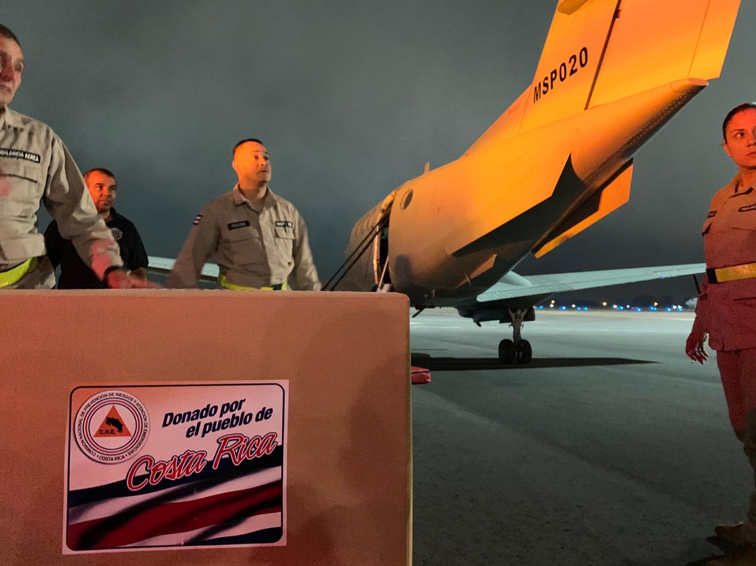

- Este martes a las 4 a.m. sale el avión de Sección Aérea hacia Bahamas

San José, 16 de septiembre de 2019. Tras el paso del huracán Dorian que afectó directamente la comunidad de las Bahamas el pasado 31 de agosto, la ayuda humanitaria no se dejó esperar, y es así como el gobierno de Costa Rica realizó las gestiones necesarias para enviar ayuda a esa isla.
Debido a las pérdidas devastadoras que dejó el evento hidrometeorológico, el Ministerio de Relaciones Exteriores de Las Bahamas, hizo la solicitud formal de ayuda internacional para solventar los daños sufridos en su territorio.
 | En atención al pedimento de ayuda humanitaria, Costa Rica de forma solidario externó su apoyo y enviarán la colaboración por medio suministros.  La Comisión Nacional de Prevención de Riesgos y Atención de Emergencias (CNE), instruyó a cada una de las instituciones miembros del Comité Asesor Técnico de Asistencia Internacional (CATAI), de acuerdo a sus competencias, a activar los procedimientos internos para enviar ayuda al hermano país.  Por ello, la Benemérita Cruz Roja Costarricense, Acueductos y Alcantarillados, y el Ministerio de Salud, la CNE así como Pharma Solitions y Exenos Costa Rica S.A., por parte del sector privado, aportaron pastillas de potabilización de agua, pajillas personales de potabilización de agua, reservorios para agua, reservorios colapsables para agua, kits de potabilización de aguas así como kits de higiene personal. | 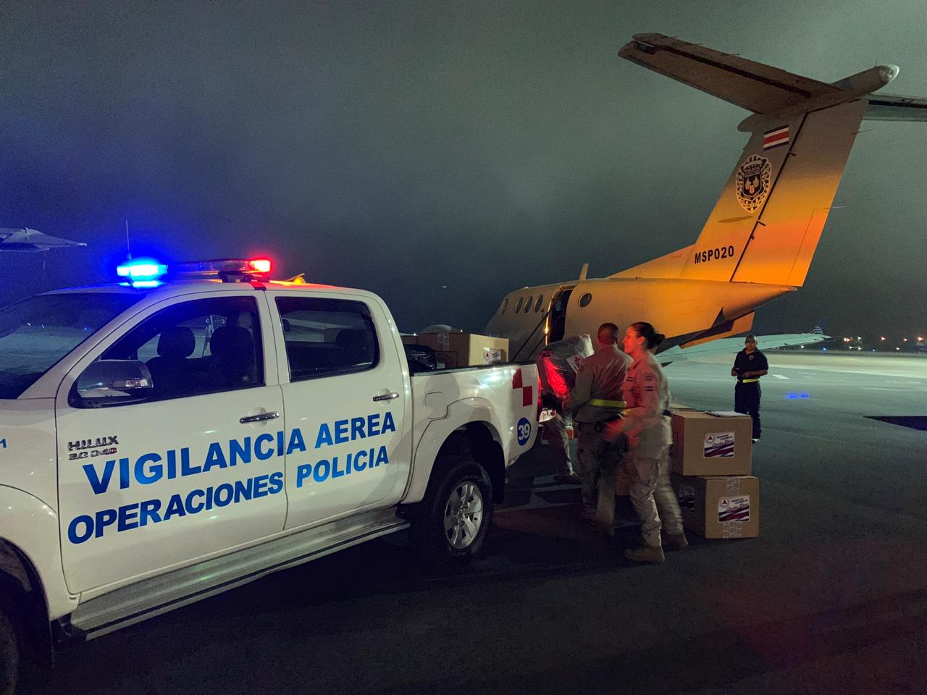
Alexander Solís Delgado, presidente de la CNE, señaló que nuevamente nuestro país dice presente y de forma solidaria con el apoyo de diferentes instituciones públicas y privadas envía suministros para atender algunas de las necesidades básicas de la población afectada en Bahamas.
El traslado de los insumos se realizó este martes a las 4 a.m. desde Base 2 del Aeropuerto Juan Santamaría gracias al apoyo de la Sección de Vigilancia Aérea del Ministerio de Seguridad Pública.
El arribo de los suministros se tiene previsto para el próximo miércoles 18 de setiembre a las 7 .m. hora local de Bahamas en el Aeropuerto Internacional Nasao.

